Персик без опушения! Миф или реальность?!  
За 28 лет мной изучено более 190 сортов персика и нектарина и свыше 20 вегетативных и сеянцевых подвоев. Отобрано лишь 32 сорта с выдающимися товарными качествами стойкими или иммунными к курчавости и мучнистой росе; три вегетативных подвоя (Пумиселект, Вавит, GF677) и два сеянцевых подвоя (Манжурский и Миннесота). Выведены из ассортимента сорта вчерашнего дня Фаворита Мореттини, Кардинал, Сочный, Коллинз, Ред Хейвен с низкой транспортабельностью, поражающиеся курчавостью и мучнистой росой, далеко не выдающимися вкусовыми достоинствами, интенсивным опушением, которое резко снижает товарные качества, обладая аллергенным и сильно раздражающими свойствами. К сожалению, выделить сорта с высокой зимостойкостью цветковых почек не представилось возможным. Уже при температуре -23°С у французских и американских сортов из Калифорнии существенно повреждались цветковые почки, а в зиму 2006 года при температуре – 29°С все имеющиеся сорта на цвели, в том числе и канадской селекции. Суровые зимы, которые вызывают гибель цветковых почек персика на Черкасщине чередуются с более теплыми как 1:5 (для яблони 1:11). Однако рентабельность выращивания плодов персика и нектарина уступает лишь черешне и настолько велика, что если когда-нибудь и вымерзут персиковые сады, то я их посажу снова. А отсутствие урожая один раз в 5 лет из-за гибели цветковых почек меня нисколько не смущает, так как полученая прибыль за 4 года перекрывает вынужденный одногодичный «простой». Интенсивных персиковых садов на Украине практически нет, за очень редким исключением и то на среднерослых подвоях. Их сортовой состав беден настолько, что этот факт усыпляет, убаюкивает, так как конкуренции от отечественного производителя просто нет. Сортом Ред Хейвен, который имеет высокие вкусовые достоинства, слабо поражается курчавостью, рынок Украины не насытишь из-за его отвратительной транспортабельности, среднего срока созревания [в Центральной Украине 01.08, когда рынок насыщен импортным персиком, да еще короткого срока стойкости в торговом обороте - больше одного дня этим сортом не поторгуешь)]. Урожайностью персиков на высокорослых подвоях и, особенно, качеством никого не обрадуешь и не удивишь. А гордится тем, что подвой горького мендаля устойчив к карбонатным почвам и очень засухоустойчив и нет ему замены можно было еще совсем недавно. Сейчас появилось много низкорослых вегетативных и сеянцевых подвоев с потрясающей засухоустойчивостью, стойкостью к карбонатам, а главное, с высокой удельной урожайностью на один метр кубический кроны. И все таки на рынке Украины персики и нектарины есть. Огромные, красивые, полурезиновые, отдаленно напоминающие по вкусовым достоинствам персики. И везут их нам наши челноки из Греции, Испании, Италии, сорванные надзелень. Процессы накопления моносахаров, образование пектина у недозревших и рано сорванных плодов персика, в отличии от яблок и груш, нарушаются. Соотношение глюкозы и сахарозы с одной стороны и фруктозы, с другой, которая в 400 раз слаще сахара, в недозрелых плодах меняется в пользу первых. Фруктоза не требует инсулина для ее расщепления и усвоения организмом, вследствии чего нормально, в естественных условиях созревший персик и нектарин, сорванные в оптимальные сроки, чрезвычайно полезные для людей. Протопектин у естественно созревших персиков полностью переходит в пектин, который связывает вещества чрезвычайной токсичности кетоно-индольной группы (токсины старения) и В-радионуклиды и выводит их из организма, что особенно актуально после Чернобыльской катастрофы.  
Ведущими учеными США (Floid Zaiger, I. Weinberger, G. Merill), Канады (Dg. Lain), Франции (A. Maillard) выведены уникальные сорта персиков и нектаринов устойчивых к курчавости и мучнистой росе, плотной и сочной мякотью, выдерживающих транспортировку от 3 до 6 суток, имеющих очень короткое опушение и вообще без опушения. Многие из этих сортов пережили самих себя, то есть свыше двух временных каденций перешли в разряд общедоступных для выращивания саженцев в различных севооборотах, без приобретения лицензий и соблюдении авторских прав на их выращивание и реализацию. Однотипные положения имеют место и в законах Украины «Про охорону прав на сорти рослин» и «Про насіння та посадковий матеріал», что свидетельствует о соответствии наших законодательных актов европейским и чрезвычайно важно для развития украинского садоводства. Если после названия сорта стоит значок ®, то этот сорт лицензированный и не имеет права выращиваться и реализовываться без приобретения лицензии или сублицензии; если сорт является общедоступным, то есть прошло 35 лет с момента внесения в Реестр сортов Украины, то его можно размножать, соблюдая технологию выращивания.

Харроу Даймонд (США) – Харроу, Онтарио. Очень высокая зимостойкость. Однолетние приросты не подмерзают при t°-32°C. Плоды 120-140 гр., на 80% поверхности красный румянец. Потребление с 20-25.07. Д.О.-4,7 балла. Транспортабельность 3 суток.

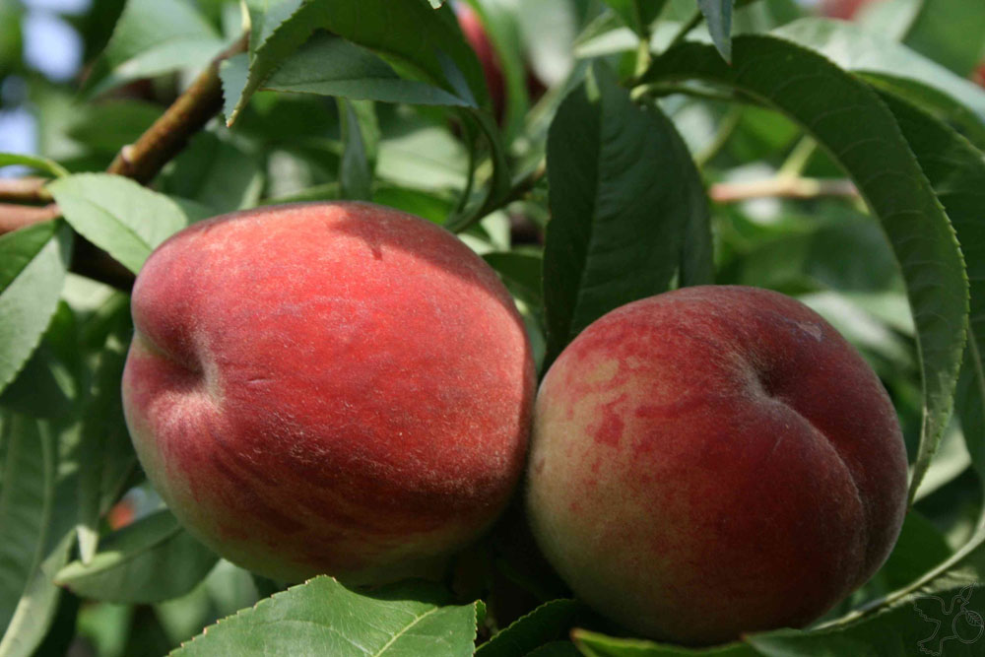

Кондор (США) Штат Минессота, 1997г. Высокая зимостойкость. Требуется 2 профопрыскивания против курчавости. Плоды 150-200 гр., косточка семифри. Потребление 15-20.07. Д.О.-4,75 балла. Транспортабельность 4 суток.

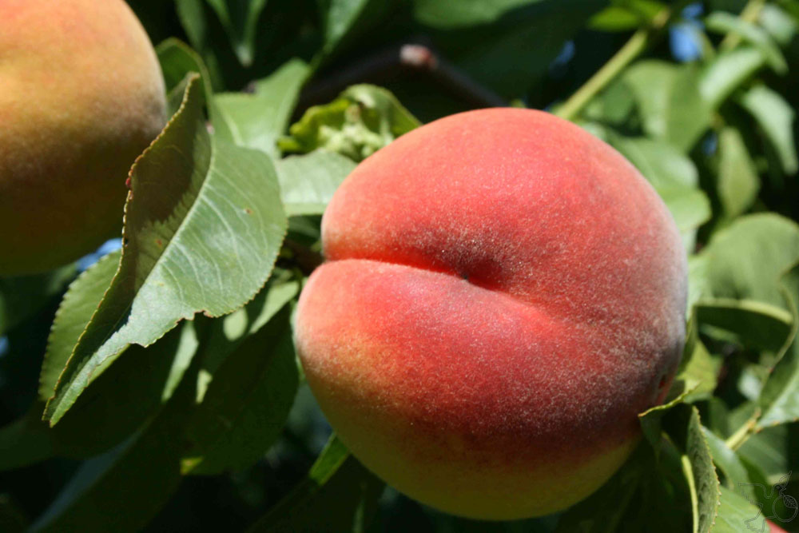

Гермиона ® (США) – синоним Заилице, серия Флойд Зайгер. Зимостойкость на уровне Ред Хейвен. Плоды очень большие, 420-550 гр. (калибр А-АА), рубиново-красные, без опушения, мякоть белая с сильным ароматом. Косточка семифри. Потребление 12.07. Д.О.-4,8 балла. Транспортабельность 2 суток.

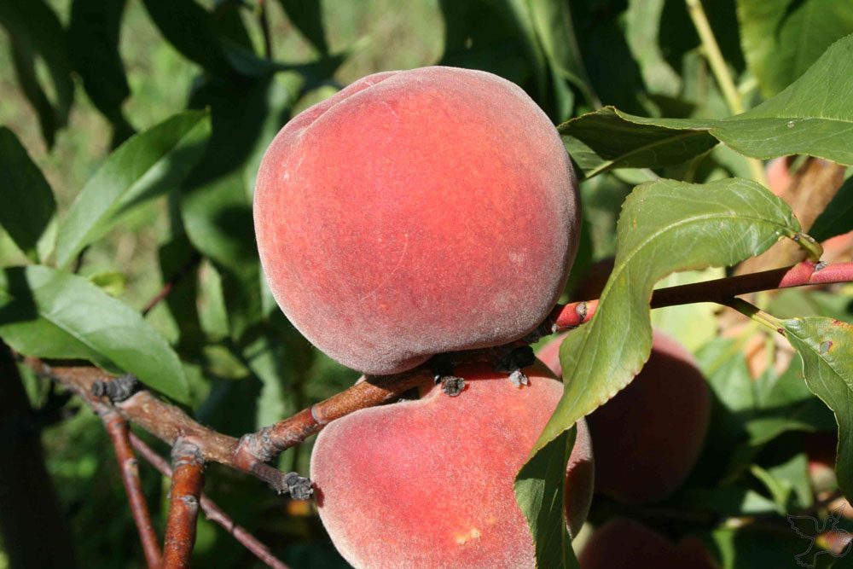

Харнас (Канада) – Онтарио, потрясающая зимостойкость, плоды 180 гр., темно-вишневые, косточка семифри, опушение отсутствует. Потребление с 05.08. Д.О.-4,7 балла. Транспортабельность 3 суток.

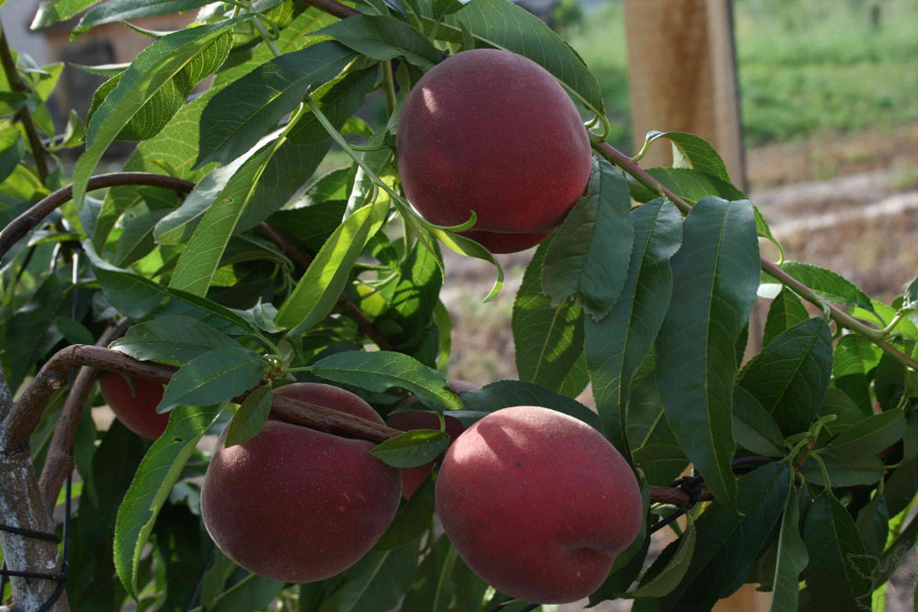

Sensation (Франция) – Мейллард, зимостойкость на уровне Ред Хейвен. Плоды калибра А-АА, средним весом 700 гр., косточка фри. Потребление 10-15.09. Д.О.-5,0 балла. Транспортабельность 3 суток.

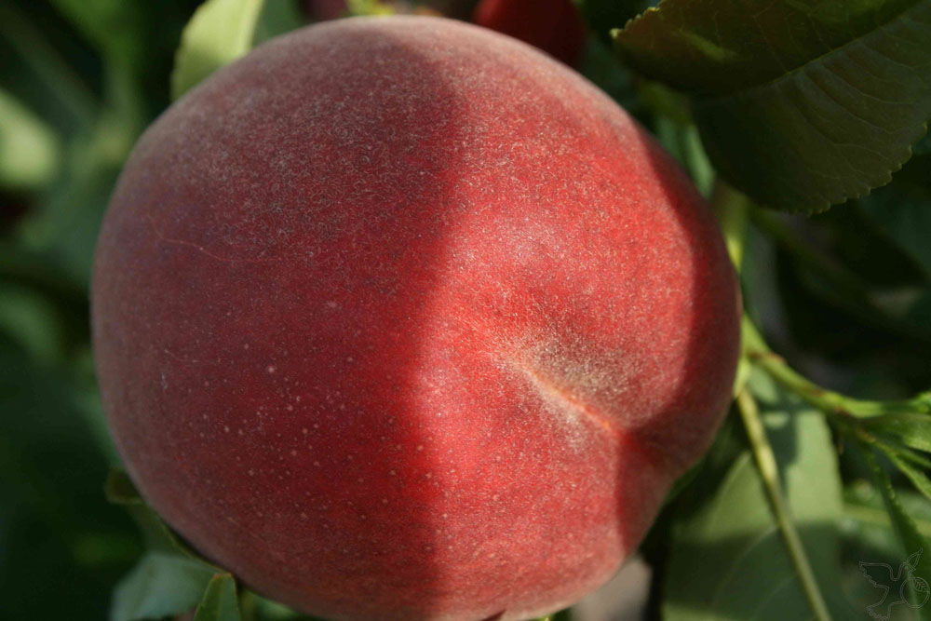

(Персик) Фрост (США) Один из наилучших сортов мировой селекции с высочайшей зимостойкостью и легким опушением. Входит совместно с наилучшими сортами мира селекции Флойд Зайгер (США), Флемин Фьюри (США), Твард Тардивов (Канада), серии Пинто (Тянь-Шаня и Гиндукуш) (Китай), наилучшую 10-ку по товарным качествам. За 8 лет изучения показал абсолютную иммунность к курчавости и мучнистой росе. Плоды массой 280 гр., оранжевые, с легким красным румянцем. Мякоть сочная, самая сладкая из всех известных сортов, оранжевато-зеленого цвета, душистая, с благородной кислинкой. Косточка свободная. Созревает +15 дней от Ред Хейвен т.е. 15.08. Д.О. - 5,0 балла. Транспортабельность 4 суток.

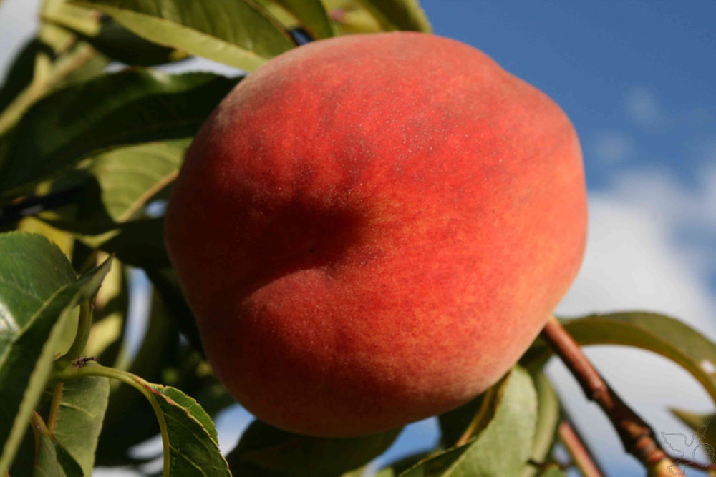

(Персик) Флемин Фьюри (США) Очень высокая зимостойкость. Абсолютная иммунность к курчавости. Плоды 200-250 гр. На 95% поверхности ярко-красный румянец. Потребление 1215.09. Д.О.-5,0 балла. Транспортабельность 6 суток.

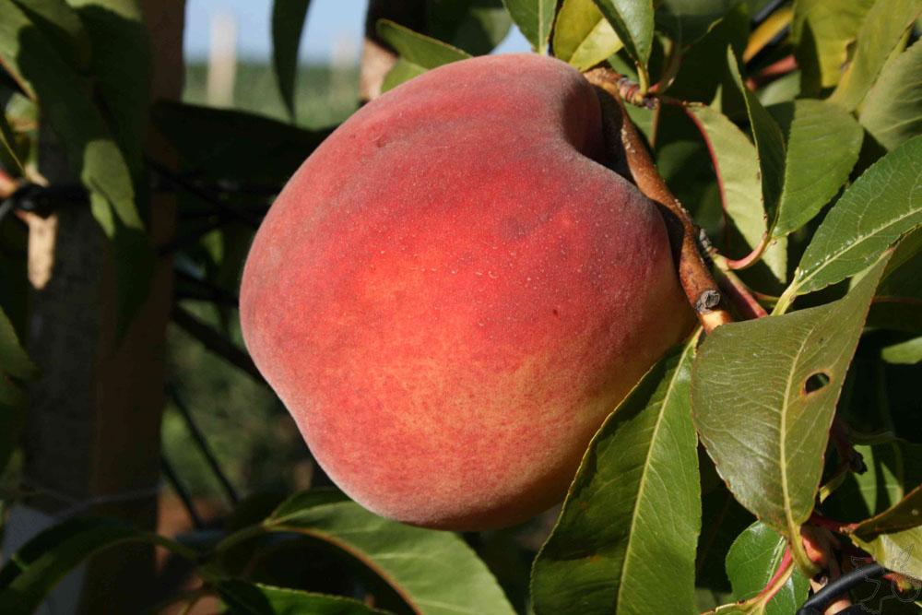

Early Maycrest (США) – J. Weinberger, зимостойкость намного выше Ред Хейвен. Плоды 160-180 гр., на 80% поверхности покрыты красным румянцем, без опушения. Косточка семифри. Имунный к курчавости. Потребление с 10-16.06. Д.О.-4,65 балла. Транспортабельность 3 суток.

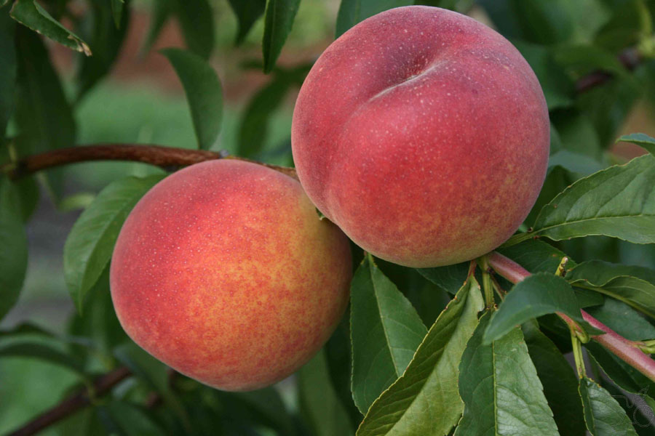

Early Mount (США) – J. Weinberger, зимостойкость потрясающая, при t°-29°C не было подмерзаний однолетних побегов. Толерантный к курчавости плоды 180-200 гр., косточка не отделяется. Потребление 05-07.07. ДО.-4,8 балла. Транспортабельность 4 суток.

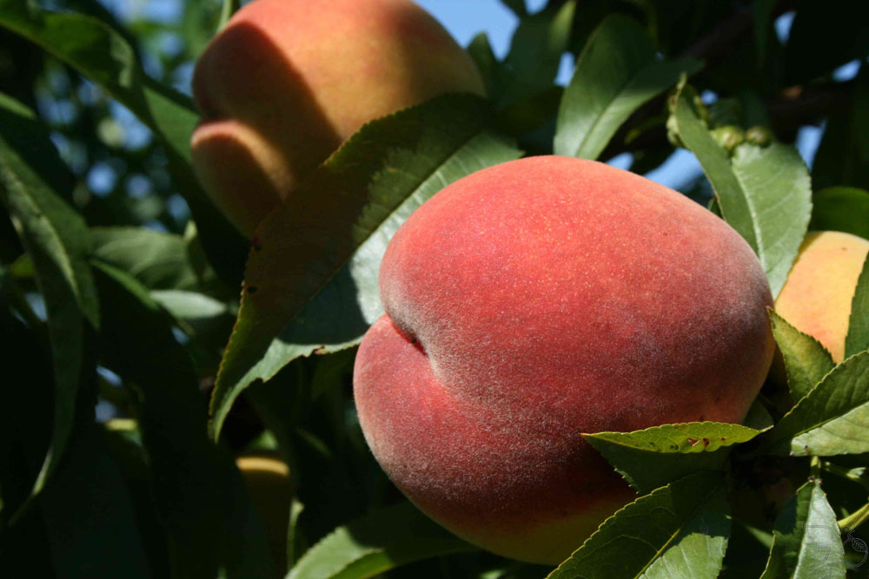

(Нектарин) Фентези (США) зимостойкость на уровне Ред Хейвен. Плоды 160-180 гр. зелено-желтые с красным румянцем в крапинку – очень привлекательного вида. Косточка свободная. Один из вкуснейших нектаринов мировой селекции. Д.О.-5,0 балла. Мякоть сочная, освежающая, кисло-сладкая превосходных вкусовых качеств – 5,0 балла. Потребление 08.09. Требуется 2 профопрыскивания против курчавости. Транспортабельность 4 суток.

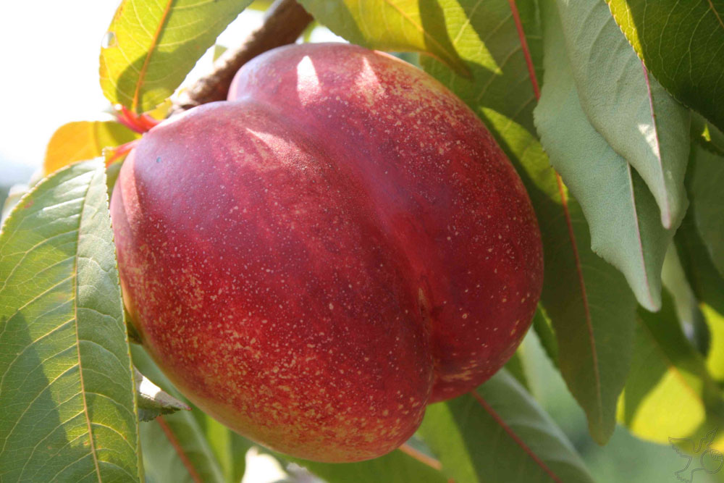

Твард Тардив Т1 (синоним Вулкан) (Канада) зимостойкость очень высокая. Толерантен к курчавости. Плоды 140-160 гр. на 80% поверхности темно-красный размытый румянцем на желтом фоне. Косточка сросшаяся с мякотью. На поверхности плодов очень короткое, еле заметное, бархатистое опушение. Требуется два профопрыскивания против курчавости. Съемная зрелость плодов 07-15.07. Д.О.-4,7 балла, косточка сросшаяся с мякотью. Транспортабельность 3 суток. Потребление с 25.07.

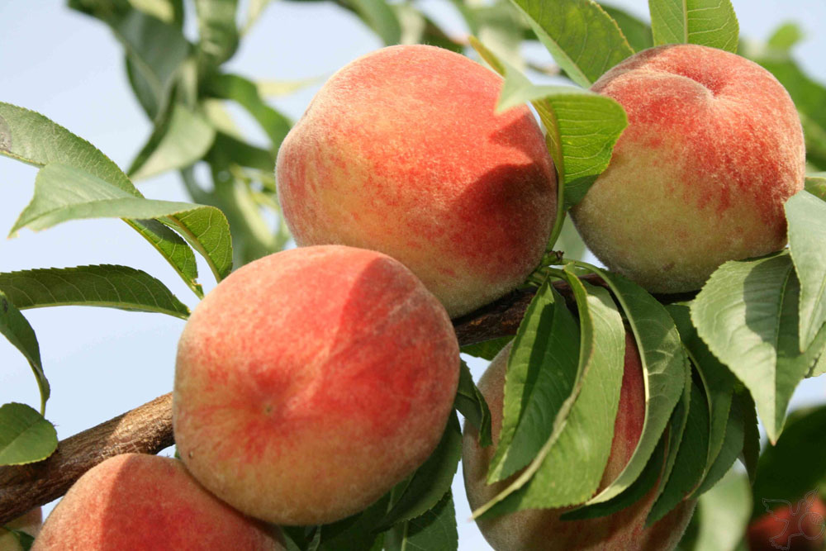

(Персик) Твард Тардив Т3 – синоним Вайн Голд - Золотое вино (Канада) Дерево высокорослое, зимостойкое, курчавостью и мучнистой росой не поражается. Плоды большие, (калибр В) средней массой 300 гр., желтые с вишнево-красным румянцем, опушение полностью отсутствует. Мякоть желтая, сладкая, с легкой кислинкой, восхитительных вкусовых достоинств. Д.О. - 5,0 балла, не имеющих равных среди всех мировых сортов. Косточка не отделяется. Съем плодов 15.08. т.е. +15 дней от Ред Хейвен. Транспортировка 4 дня.

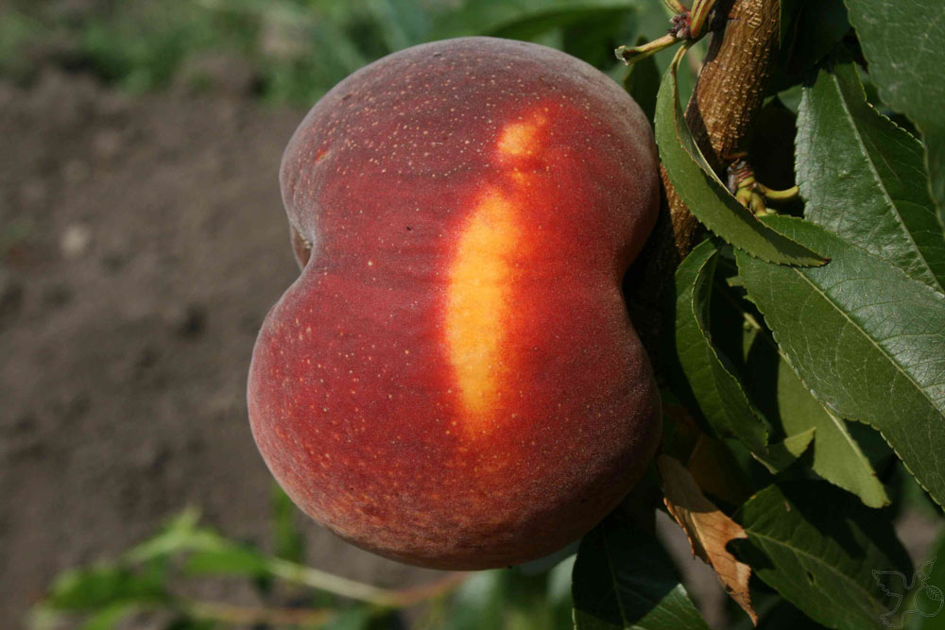

(Персик) Твард Тардив Т4 (Канада) (синоним Ви Грил), зимостойкость выше Ред Хейвен. Плоды средним весом 150 гр., отдельные до 300 гр. На 80% поверхности красный румянец. Опушение отсутствует. Толерантен к курчавости. Съемная зрелость плодов 20.08. Косточка семифри. Д.О.-4,75 балла. Транспортабельность 5 суток.

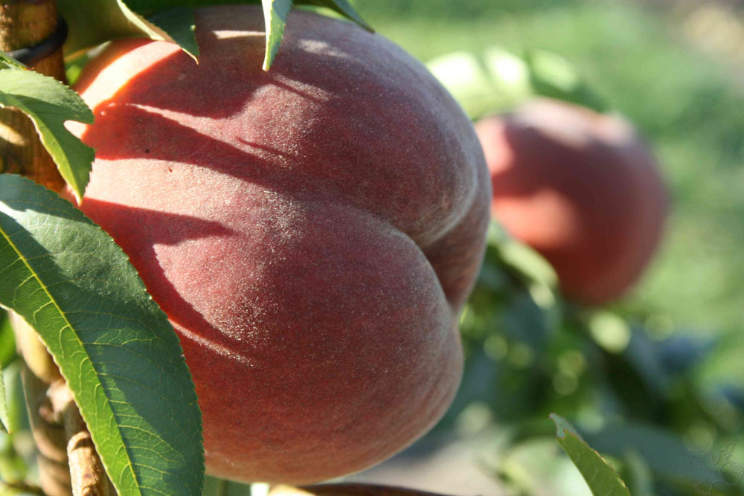

(персик) Твард Тардив Т5 – Синоним Топ Свит (Канада), зимостойкость очень высокая. Плоды средним весом 185 гр., на 95% поверхности темно-красный румянец на желто-оранжевом фоне. Опушение отсутствует полностью. Это единственный сорт из серии Твардов у которого полностью свободная косточка. Иммунный к курчавости. На ряду с Т3 самый вкусный сорт мировой селекции. Д.О.-5,0 балла. Съемная зрелость 10.09. Транспортабельность 5 суток.

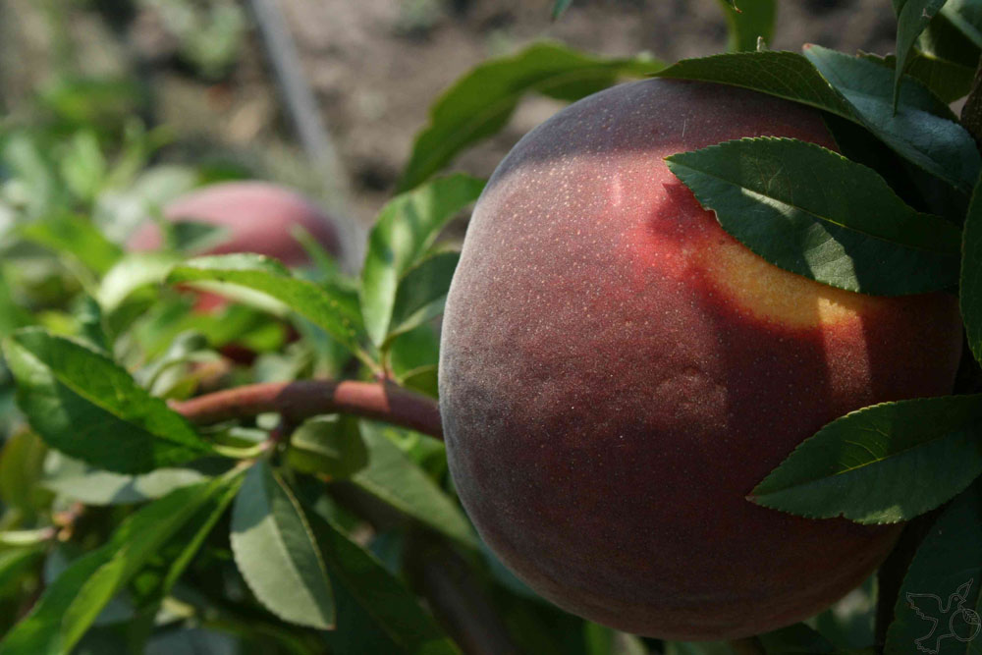

(Персик) Summer Rich (США), Floyd Zaige, зимостойкость выше Ред Хейвен. Требуется 2 профилактических опрыскивания против курчавости. Плоды 220-360 гр., красные с желтой мякотью. Опушение отсутствует. Косточка свободная. Съемная зрелость 20-25.07. Д.О.-5,0 балла. Окрашивается за месяц до съемной зрелости. Обладает высочайшей транспортабельностью (6 суток).

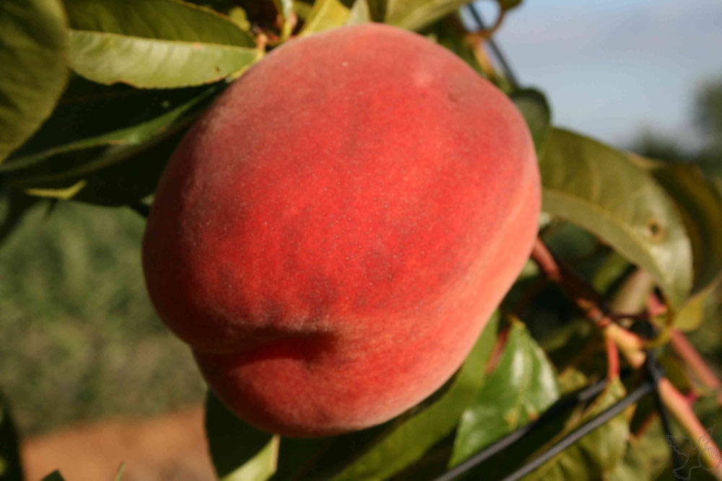

(Персик) Рич Мей Rich May (США) – оригинатор Флойд Зайгер 1955г. Зимостойкость выше Ред Хейвен. Требуется два профопрыскивания против курчавости. Плоды 180 гр., красные, с желтой мякотью, косточка семифри (полуотделяющаяся). Съемная зрелость намного раньше известного раннего сорта Фаворита Мариттини. Потребление с 28.05 по 10.06, взависимости от погодных условий года. Д.О.(дегустационная оценка)-4,6 балла. Транспортабельность 4 суток.

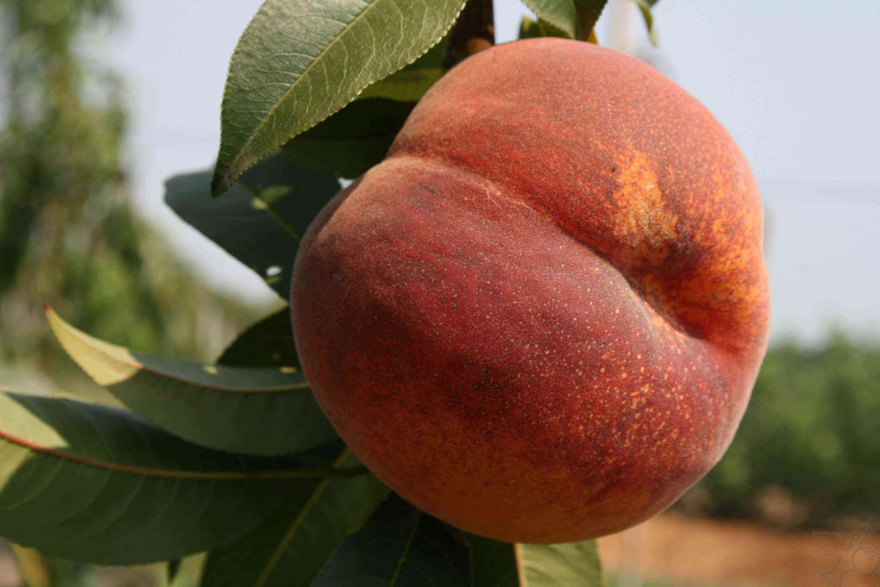

Процессы вегетации деревьев персика и нектарина на низкорослых вегетативных подвоях резко отличаются от таковых на сеянцевых высокорослых:  
1. Скорость движения питательных веществ, растворенных в воде, по всей длине карликового подвоя (от пятки корня до культурной прививки, а это примерно 28-30 см) в 2-6 раза меньше, чем на высокорослых, вследствии чего:   
1.1. в 4-8 раз уменьшается объем кроны;  
1.2. боковые ветви имеют только один побег продолжения, т.е. не ветсятся, и нет второй ветки для проведения операций замещения;  
1.3. однолетний саженец уже имеет плодовые образования на боковых ветках и сразу, в год посадки, вступает в плодоношение;  
1.4. новая однолетняя ветвь, сразу, в первый год, обрастает плодовыми образованиями по всей длине и оплодоносив сразу на второй год становится старой;  
1.5. циклическая обрезка (удаления целой ветки на пенек) начинается со второго года, с удаления боковых веток, которые были и плодоносили в год посадки;  
1.6. 50% кроны ежегодно обновляется;  
1.7. 50% кроны (боковых ветвей) после обрезки на пенек растут, остальные - 50% плодоносят;  
1.8. в случае отсутствия урожая из-за вымерзания цветковых почек (1 раз в 5-6 лет) технология циклической обрезки целой ветки на пенек 50/50 (см. пункт 1.7) не отменяется, однако, чтобы избежать ростового всплеска, который может быть без наличия урожая, необходимо исключить корневые подкормки.   
2. В год посадки деревья не срезаются на крону. Крона персиковых деревьев на карликовых вегетативных подвоях малообъемная и позволяет разместить на одном гектаре 3300 деревьев при схеме посадки 3х1 метр вследствии чего:  
2.1. в год посадки сад дает первый небольшой урожай от 4 до 10 плодов с дерева;  
Плодоношение нектарина сорта Хар Блейз в год посадки.

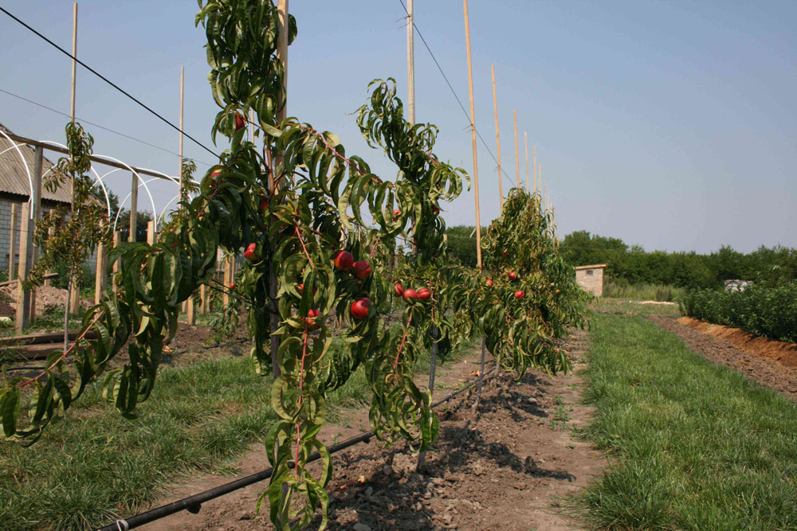

2.2. со второго года сад вступает в товарное плодоношение с средней урожайностью 9-14 тонн с гектара (от 3 до 4,5 кг/дер);  
2.3. с третьего года персиковый сад вступает в полное товарное плодоношение с средней урожайностью от 20-24 тонн/га и в последующем 30-35 т/га;  
2.4. за счет расположения плодов близко к штамбу резко сокращается расстояние доставки питательных веществ к плодам, и совсем мало тратится на рост ветвей, вследствии чего масса плодов на подвое Персимида, в среднем повышается на 35% Пумиселект - 45%, Вавит – 45-65%, на среднерослых GF677 и сеянцевых увеличение массы плодов не отмечается;  
2.5. из-за хорошей инсоляции окраска плодов улучшается настолько, что невозможно, по внешнему виду, характерного для каждого сорта, определить название сортов;  
2.6. количество солнечных лучей, плюс отличное снабжение плодов питательными веществами, способствует значительному увеличению содержания моносахаров и существенно повышает вкусовые достоинства персиков и нектаринов;  
2.7. за счет вышеуказанных факторов все сорта персиков и нектаринов созревают на 5-8 дней раньше обычного;  
2.8. в результате ежегодной циклической обрезки диаметр боковых веток в месте отхождения от штамба не превышает 2,0 см, что облегчает циклическую обрезку;  
2.9. невысокие деревья, тонкие боковые ветки резко позволяют снизить затраты на обрезку, уборку плодов и проведение действенной химзащиты;  
**рис.1. Сила роста деревьев персика и нектарина на различных видах подвоїв**

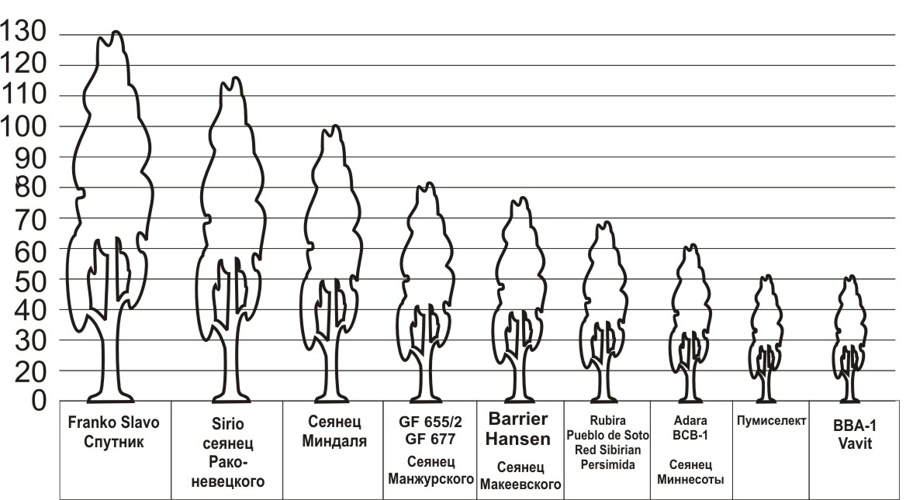

1. Пумиселект – карликовый подвой выведен в Германии в 1996 году удельный вес плодоношения на 1м3 кроны составляет 6,2 кг/м3. Плоды лучше окрашиваются, средняя масса плодов выше на 45% чем на сеянцах. Засухоустойчивость подвоя очень высокая. Первые исследования в степном Крыму (2007-2008гг) показали высокую стойкость Пумиселект к карбонатным почвам с концентрацией карбонатов 17мг%. Деревья на Пумиселект плохо закрепляются в грунте, вследствии чего для сада требуется устройство шпалеры. На этом подвое все сорта мировой селекции полностью совместимы. Принимая во внимание преимущества карликового подвоя, изложенные выше, и его сверхрентабельность, то при желании можно выделить от прибыли средства для «позолочения» столбиков для шпалеры, а не только их установить.   
2. Вавит (синоним Прудом) – карликовый подвой для крупнокосточковых выведен в Австрии в 2003 году. Удельный вес плодоношения на 1м3 кроны составляет 6,9 кг/м3. Средняя масса плодов выше, чем на сеянцах на 40-65% в зависимости от привитого сорта. Плоды лучше окрашиваются, чем на сеянцах… Засухоустойчивость подвоя высокая. Устойчивость к карбонатам пока неизвестна (в стадии изучения). Несовместимых сортов с подвоем не выявлено. Деревья на подвое Вавит хорошо закрепляются в грунте.  
3. St. Julien GF677 – среднерослый вегетативный подвой, удельный вес плодоношения на 1м3 кроны составляет 4,1 кг/м3. Плоды на GF склонны к мельчанию, поэтому требуется тщательное прореживание завязи. Засухоустойчивость хорошая. Стойкость к карбонатам в условиях степного Крыма при 17 мг% карбонатов в почве вполне достаточная, совместимость с сортами персика и нектарина хорошая. Дерево на GF хорошо закрепляется в грунте. Зимостойкость подвоя средняя.  
4. Сеянцы персика Манжурский - Рост деревьев персика на этом сеянцевом подвое от полукарликового до среднерослого, в зависимости от привитого сорта, удельный вес плодоношения 4,9кг/м3. Засухоустойчивость хорошая. Стойкость к карбонатам неизвестна. Плоды не склонны к мельчанию. Деревья хорошо закрепляются в грунте. Зимостойкость высокая.  
5. Сеянцы подвоя Спутник - зимостойкий, засухоустойчивый, очень высокорослый, карбонатоустойчивый. Однако очень тяжело вырастить семена из-за раннего цветения и попадания цветков под возвратные морозы. Удельный вес плодоношения 4,0 кг/м3 кроны. Деревья хорошо закрепляются в грунте.  
Рано весной при посадке персикового сада на низкорослых вегетативных и сеянцевых подвоях ни в коем случае нельзя укорачивать саженцы на крону или повторный рост, как было принято совсем недавно. После посадки на штамбе ослепляют почки на высоту 80-100 см от поверхности земли. Обычно саженцы на карликовых подвоях имеют от 3 до 9 боковых ветки, а то и более, которые в питомнике растут вольно. Когда саженцы хорошо приживутся, примерно, через 10 дней после посадки, боковые ветки прокручивают вокруг своей оси, травмируя проводящие пути ситовидных трубок флоемы и ксилемы, по которой идут питательные вещества с водой и фиксируют к штамбу, направляя строго вниз, тем самым меняя угол отхождения боковой ветки с острого на обратнооборотный тупой. С новыми ветками, которые образуются в первой половине лета проделывают те же операции. А вот с боковыми ветками, образовавшимися во второй половине лета, операции травмирования проводить нельзя, так как они могут подмерзнуть зимой.

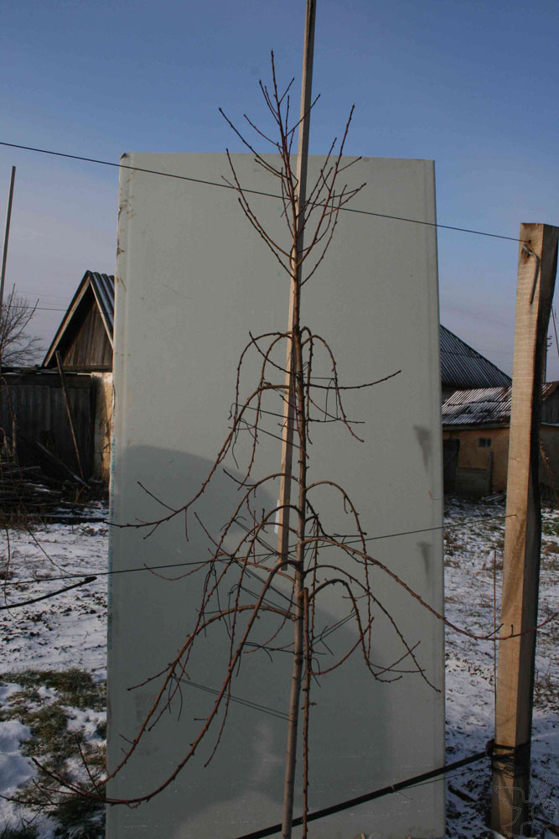

Харнас (Канада) на Пумиселект. Декабрь 2008 года, посадка деревьев 10.04.08. Верхние боковые ветви, образовавшиеся во второй половине лета, не травмированы и не прокручены. 05.08.08 был урожай из 6 персиков по 160 гр. каждый. Установлена шпалера из 3-метровых дубовых столбиков. Вместо оцинкованной проволоки, поставлена итальянская мононить диаметром 2мм из полистерола,которая не ржавеет и не растягивается.  
Операцию травмирования и фиксирования таких веток проводим рано весной. Со 2 года, постоянно проводим удаление наиболее толстых веток, отходящих от штамба на пенек. Чем выше находится удаляемая ветка, тем короче пенек требуется оставить. Таким образом, мы поддерживаем плодоношение на молодых одногодичных ветках, плоды на которых всегда крупнее и вкуснее, чем на старых. Из пеньков вырастают ветки замещения. Необходимо оставить одну, которая отходит под более тупым углом от штамба с пенечка, удаляя весной остальные. В верху центральный проводник, ни в коем случае, не трогают. Однако у высокорослых сортов, когда дерево переходит порог высоты в три метра, при условии хорошего завязывания плодов, возможно укорочение центрального проводника и в июне месяце уменьшение высоты роста путем перевода на боковую ветку. Почему при условии хороших видов на урожай возможно уменьшение роста персикового дерева? Потому что, если бы мы уменьшали силу роста дерева при отсутствии цветения, то стимулировали бы сильный, нежелательный рост ветвей в верхней части кроны, так как там питательные вещества шли бы не на образование плодов, а на образование веток. При этом желательно процессы укорочения высоты дерева и прореживания завязи совместить по времени. Прореживание завязи необходимо проводить, когда персики достигнули величины размера дикой алычи, оставив плоды на расстоянии растопыренной ладони друг от друга. Так как для создания садов используют персики наилучших, стойких к болезням сортов мировой селекции; деревья с малообъемной кроной и расположены они с высокой плотностью посадки, и между деревьями отсутствуют воздушные пространства, как в высокорослом саду, пестицидная нагрузка в карликовом персиковом саду минимальна и очень действенна (не бъём каплей в пустоту и небо) и направлена, в основном, не на борьбу с курчавостью или мучнистой росой, а на пестицидное прикрытие после циклической обрезки и процессов прокручивания и травмирования с целью профилактики болезней коры, а также на борьбу с плодожеркой. Иногда, при травмировании веток, наблюдаются надломы, которые к осени успевают зарости. Важно не допускать камедетечения на коре, умело применяя контактные и системные фунгициды.  
Применяя фунгициды необходимо обладать определенными знаниями:  
1. Применять только те фунгициды, которые разрешены для использования на персик и нектарин (Медян экстра, Мерпан, Топсин-М, Хорус, Скор, Топаз)  
2. Хорошо знать циклы развития болезней и порядок (условия, дозы, кратность) применения ядохимикатов, учитывая тот факт, что особенностью развития возбудителя курчавости (голосумчатые грибки) является двухступенчатый выход возбудителя из-под раскрывающихся лусочек цветочных бутонов и листовых почек. Так как персик начинает вегетацию с цветочных почек, то первый выход возбудителя начинается именно в этот период. Затем при начале распускания листьев происходит второй выход возбудителя. Вот в эти моменты и надо действовать фунгицидами, не говоря о том, что еще раньше мы уже должны были применить контактные фунгициды (Медян Экстра):  
3. для профилактики курчавости, в первой фазе выхода возбудителя по розовому бутону обязательно применить препарат Хорус с группы анилинпиримидинов;  
4. по зеленому конусу, во второй фазе выхода спор возбудителя можно повторно применить Хорус или смесь препаратов триазольной группы Скор+Топаз. Основным критерием выбора между ними является температура воздуха при их применении:  
4.1. если температура воздуха +15°С и выше необходимо применить Скор+Топаз. Высокая температура способствует быстрому проникновению и трансламинарному распространению триазолов. Сочетание Скора и Топаза усиливает действие каждого из них;  
4.2. если температура воздуха ниже +15°С необходимо применить Хорус (см. пункт 3);  
4.3. если при температуре воздуха ниже +15°С применить Топаз и Скор, то системное действие (проникновение триазолов в паринхиму листьев и листков цветков) резко ухудшается. При неоднократных применениях триазолов при температуре ниже +15°С может наблюдаться розеточность листьев и карликовость побегов не только на персике, но и на яблоне.  
5. для пестецидного прикрытия, после травмирования и прокручивания боковых веток, наилучшим фунгицидом является Топсин М.  
6. Не применять системные фунгициды одноименных групп по действующему веществу более 2-х раз за сезон с целью профилактики привыкания возбудителей болезней. Например, применив 2 раза Скор, нельзя применять препарат Дискус, так как у обеих одно и тоже действующее вещество дифеноконазол.  
7. Применять фунгициды с учетом сроков ожидания с целью избежания содержания остаточных количеств ядохимикатов в плодах.